**附件1：**

**全校性公选课申请、审核操作说明**

登录新教务系统（<http://jw.huse.cn/>jsxsd），输入账号密码（账号均为老系统登录账号，初始密码也为老系统账号，第一次登录请修改密码）

推荐使用谷歌浏览器、360极速或360浏览器极速模式

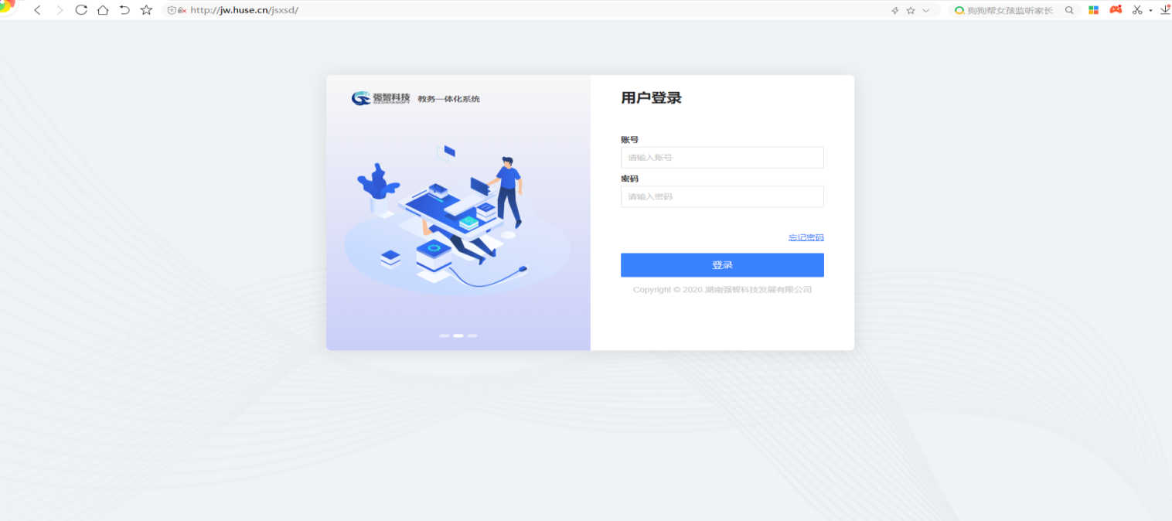

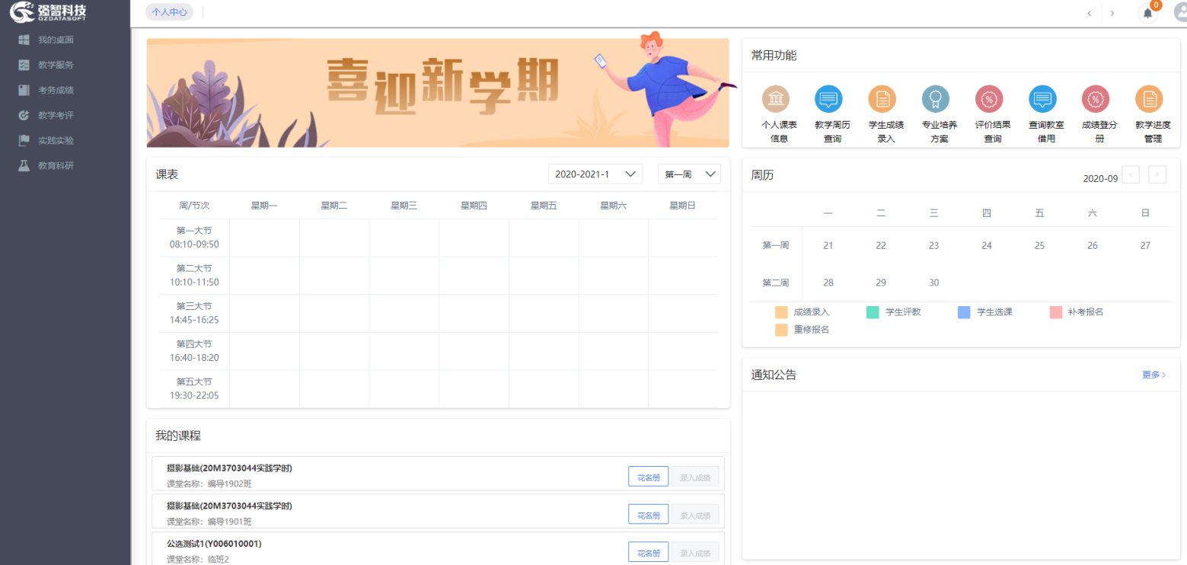

1、全校公共选修课程申报流程：点击左侧的【教学服务】—【培养方案】—【通选课开课申请】，进入通选课申请界面，点击“申请”，选择“新增”课程，输入课程信息，确认无误后送审。教师申请送审至相应学院主管教学副院长，副院长审核通过之后，由副院长送审至教务处李文处。

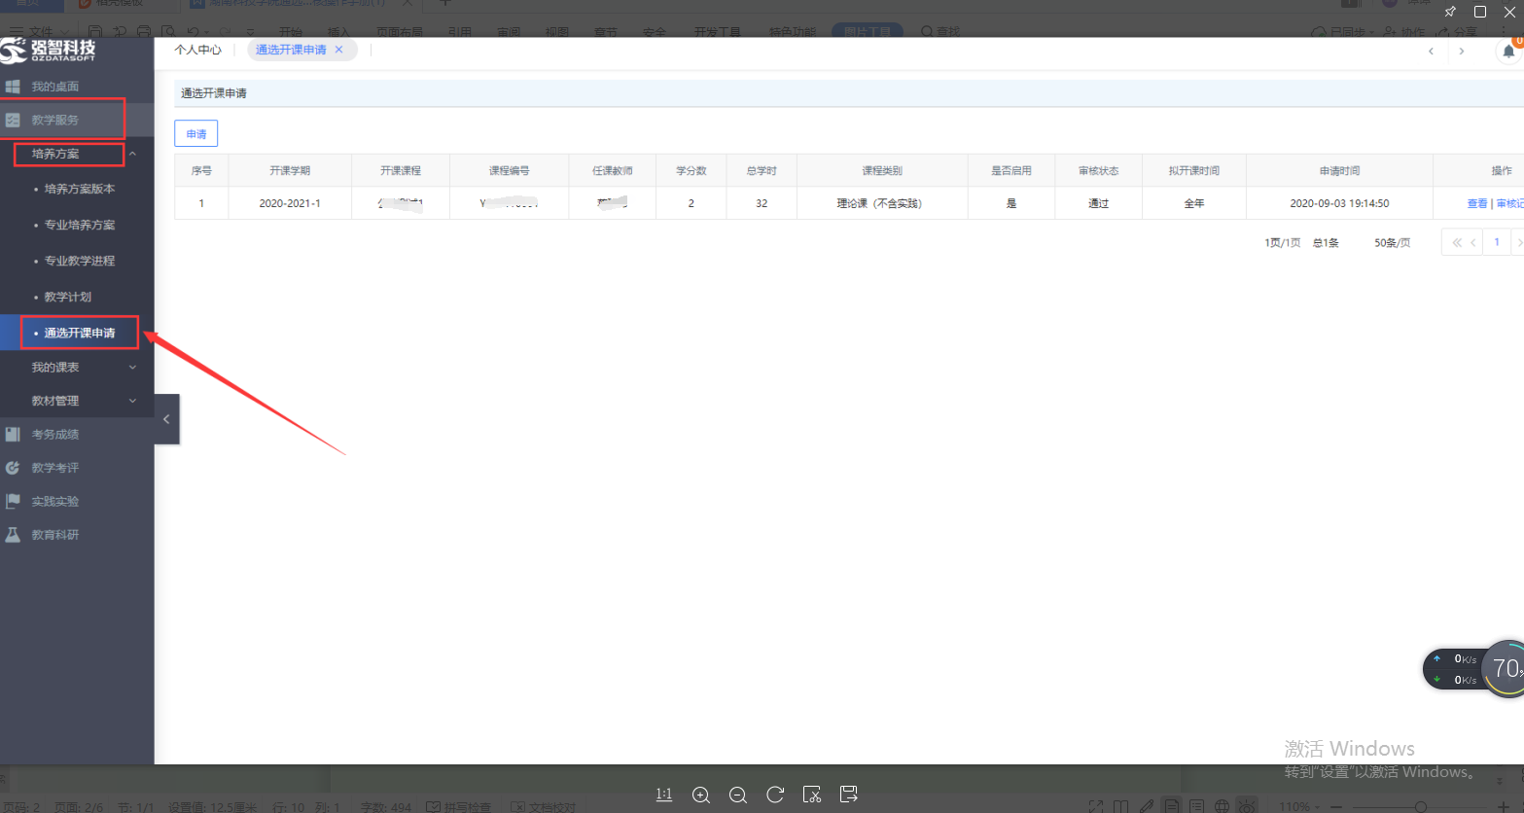2、申报课程信息填写注意事项：

1. 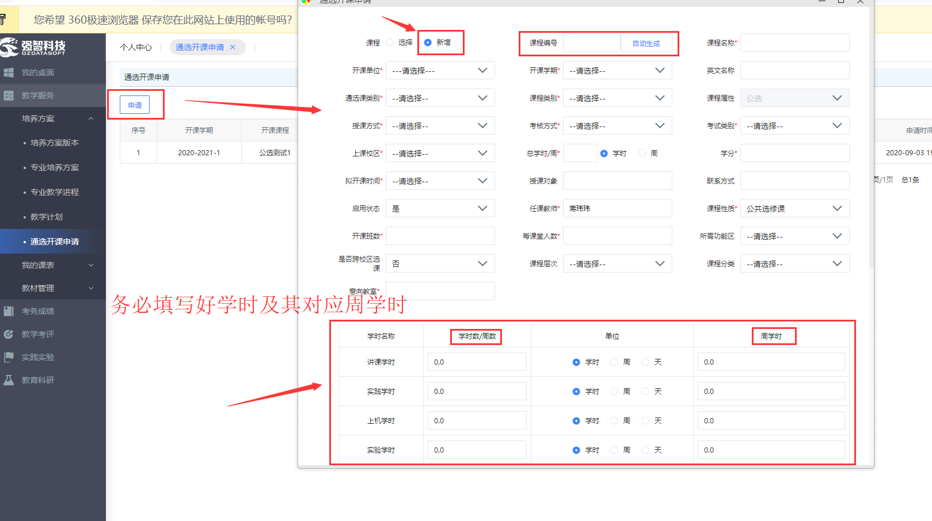课程编号：填写时不要使用“自动生成”功能，请手动输入课程编号。

编号格式为：GX202002xxxx（xxxx为四位数的申请人工号）

1. 带“*”的为必填项，如没有填写将无法保存送审。下述说明为带“*”处按值填写内容，请按给定值填写或依例填写，没有列出特别说明的，请申请人按申报课程实际情况填写。

意向教室：由申请人手动填写，可以精确到某机房或某实验室,格式为XX楼+房间号，如“明德楼500”）

开课班级数：1 考试类别：正常考试 拟开课时间：秋季

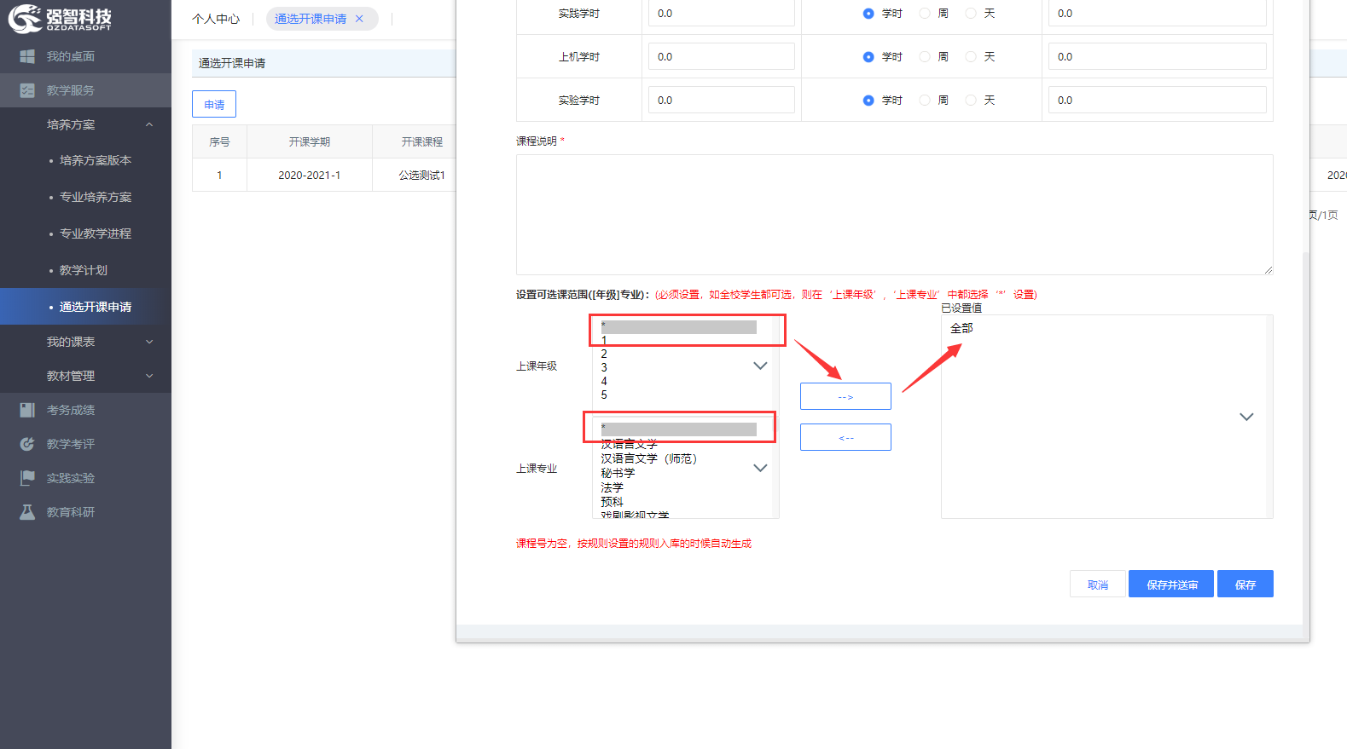

（3）“课程说明”填写要求：需写明开课周次与课程简介（100-300字）

例如：开课周次：1-15周

课程简介：XXXXXXXXXXXXXXXXXXXXXXXXXXXXXXXXX

（4）设置可选课范围：根据我校全校性公共选修课开课要求，所开设课程必须允许全校学生选课，则年级和专业均选择“*”，再点击中间的右向箭头按钮，右边方框出现“全部”二字（如下图如示）：

（5）学时分类及其对应周学时必须填写，周学时为2。

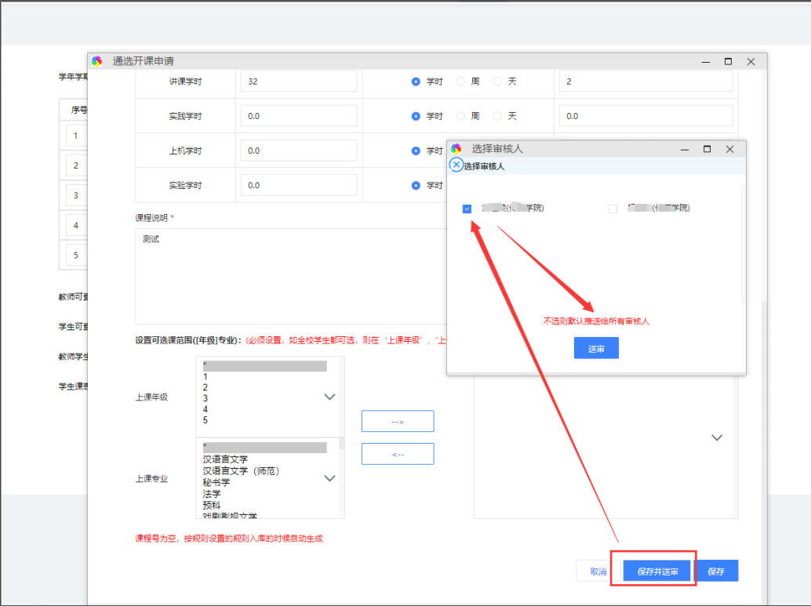3、申请课程教师送审：送审至相应学院主管教学副院长。

4、学院主管教学副院长审核：学院副院长根据“全校性公共选修课申报通知”及上述填报要求审核本院教师申报课程，并将合格课程送审至教务处李文处。

点击【培养方案】—【通选教学计划】—【开课申请审核】，进行课程审核

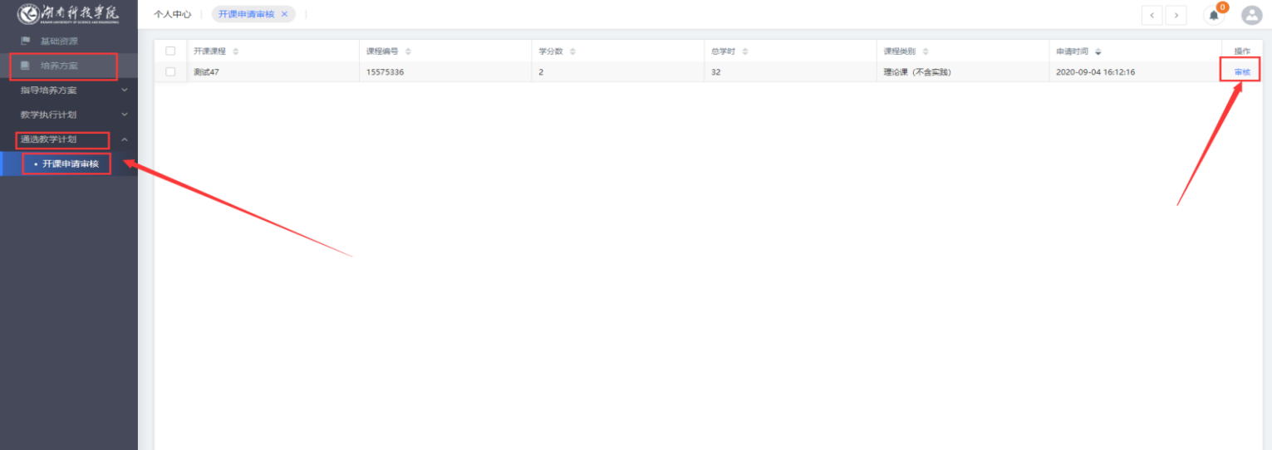

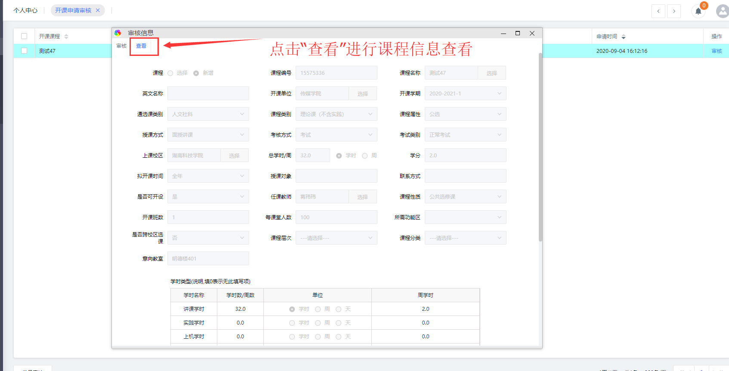

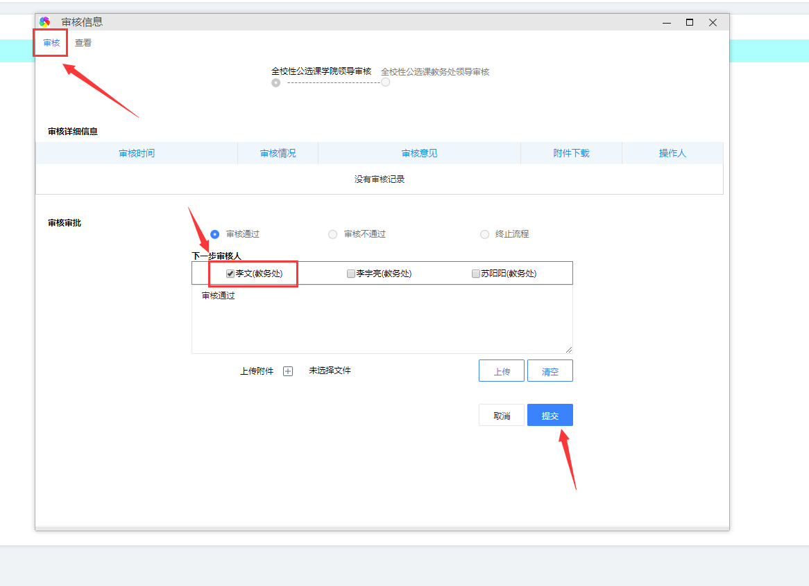

5、教师查看课程审核记录

